О внесении изменений в приказ Министра по инвестициям и развитию Республики Казахстан от 9 декабря 2015 года № 1182 "Об утверждении регламентов государственных услуг в сфере летной эксплуатации"
Утративший силу
Приказ Министра индустрии и инфраструктурного развития Республики Казахстан от 29 марта 2019 года № 159. Зарегистрирован в Министерстве юстиции Республики Казахстан 4 апреля 2019 года № 18462. Утратил силу Министра индустрии и инфраструктурного развития Республики Казахстан от 23 апреля 2020 года № 220.
Сноска. Утратил силу приказом Министра индустрии и инфраструктурного развития РК от 23.04.2020 № 220 (вводится в действие по истечении двадцати одного календарного дня после дня его первого официального опубликования).
ПРИКАЗЫВАЮ:
1. Внести в приказ Министра по инвестициям и развитию Республики Казахстан от 9 декабря 2015 года № 1182 "Об утверждении регламентов государственных услуг в сфере летной эксплуатации" (зарегистрирован в Реестре государственной регистрации нормативных правовых актов за № 12826, опубликован в информационно-правовой системе "Әділет" от 25 января 2016 года) следующие изменения:
в регламенте государственной услуги "Выдача сертификата эксплуатанта", утвержденном указанным приказом:

пункт 1 изложить в следующей редакции:
"1. Государственная услуга "Выдача сертификата эксплуатанта" (далее - государственная услуга) оказывается юридическим лицам (далее - услугополучатель) Комитетом гражданской авиации Министерства индустрии и инфраструктурного развития Республики Казахстан (далее - услугодатель).
Прием документов для оказания государственной услуги и выдача результатов оказания государственной услуги осуществляется через некоммерческое акционерное общество "Государственная корпорация "Правительство для граждан" и веб-портал "электронного правительства": www.egov.kz (далее - портал).";

пункт 5 изложить в следующей редакции:
"5. Содержание каждой процедуры (действия), входящей в состав процесса оказания государственной услуги, длительность выполнения:
для выдачи сертификата:
1) прием специалистом канцелярии услугодателя документов услугополучателя с присвоением регистрационного номера и даты, направление на рассмотрение руководителю услугодателя или уполномоченному им должностному лицу, в течение тридцати минут;
2) определение ответственного структурного подразделения и наложение резолюции руководителем услугодателя или уполномоченным им должностным лицом, в течение двух часов;
3) определение ответственного исполнителя и наложение резолюции руководителем структурного подразделения, в течение двух часов;
4) рассмотрение ответственным исполнителем документов:
на полноту представленных документов, в течение трех рабочих дней;
на достоверность сведений в представленных документах, двадцать рабочих дней с момента их подачи;
в случае соответствия документов – направляет услугополучателю решение о переходе к этапу сертификационного обследования;
5) ответственный исполнитель:
в случае выявления несоответствий документов требованиям пункта 9 Стандарта предоставляет услугополучателю возможность устранить выявленные несоответствия, при этом срок устранения устанавливается в десять рабочих дней с момента их выявления;
в случае наличия оснований для отказа в рассмотрении документов в течение вышеуказанного срока направляет услугополучателю мотивированный отказ в оказании государственной услуги;
в случае устранения несоответствий документов в срок, не превышающий двух рабочих дней с момента получения уведомления об их устранении, направляет услугополучателю решение о переходе к этапу сертификационного обследования;
6) в течение четырех рабочих дней со дня принятия решения о переходе к этапу сертификационного обследования приказом руководителя услугодателя создается комиссия по сертификационному обследованию (далее - комиссия);
7) проведение комиссией сертификационного обследования услугополучателя, максимальный срок – десять рабочих дней;
8) утверждение плана корректирующих действий по устранению выявленных несоответствий при проведении сертификационного обследования, представленного услугополучателем в течение десяти рабочих дней со дня подписания акта сертификационного обследования, проверка устранения несоответствий сертификационным требованиям в течение пяти рабочих дней и принятие решения о результате оказания государственной услуги, в течение одного рабочего дня;
9) ответственный исполнитель оформляет результат оказания государственной услуги, один рабочий день;
10) согласование результата оказания государственной услуги с руководителем структурного подразделения, один час;
11) подписание руководителем услугодателя или уполномоченным им должностным лицом результата оказания государственной услуги и его направление услугополучателю на портал, два часа;
12) в случае обращения услугополучателя за получением государственной услуги на бумажном носителе, результат оказания государственной услуги оформляется через портал в электронной форме, распечатывается и заверяется подписью руководителя услугодателя или уполномоченного им должностного лица, и выдается ответственным исполнителем услугополучателю;
для выдачи дубликата сертификата:
1) прием специалистом канцелярии услугодателя документов услугополучателя с присвоением регистрационного номера и даты, направление на рассмотрение руководителю услугодателя или уполномоченному им должностному лицу, в течение тридцати минут;
2) определение ответственного структурного подразделения и наложение резолюции руководителем услугодателя или уполномоченным им должностным лицом, в течение двух часов;
3) определение ответственного исполнителя и наложение резолюции руководителем структурного подразделения, в течение двух часов;
4) оформление ответственным исполнителем дубликата сертификата, один рабочий день;
5) согласование результата оказания государственной услуги с руководителем структурного подразделения, в течение двух часов;
6) результат ранее оказанной на портале государственной услуги заверяется подписью руководителя или уполномоченного им должностного лица и печатью услугодателя и выдается ответственным исполнителем услугополучателю, два рабочих дня с момента подачи документов.";

пункт 8 изложить в следующей редакции:
"8. Описание последовательности процедур (действий) между работниками услугодателя с указанием длительности каждой процедуры (действия):
для выдачи сертификата:
1) прием специалистом канцелярии услугодателя документов услугополучателя с присвоением регистрационного номера и даты, направление на рассмотрение руководителю услугодателя или уполномоченному им должностному лицу, в течение тридцати минут;
2) определение ответственного структурного подразделения и наложение резолюции руководителем услугодателя или уполномоченным им должностным лицом, в течение двух часов;
3) определение ответственного исполнителя и наложение резолюции руководителем структурного подразделения, в течение двух часов;
4) рассмотрение ответственным исполнителем документов:
на полноту представленных документов, три рабочих дня;
на достоверность сведений в представленных документах, двадцать рабочих дней с момента их подачи;
в случае соответствия документов – направляет услугополучателю решение о переходе к этапу сертификационного обследования;
5) ответственный исполнитель:
в случае выявления несоответствий документов требованиям пункта 9 Стандарта услугополучателю предоставляет возможность устранить выявленные несоответствия, при этом срок устранения устанавливается в десять рабочих дней с момента их выявления;
в случае наличия оснований для отказа в рассмотрении документов в течение вышеуказанного срока направляет услугополучателю мотивированный отказ в оказании государственной услуги;
в случае устранения несоответствий документов в срок, не превышающий двух рабочих дней с момента получения уведомления об их устранении, направляет услугополучателю решение о переходе к этапу сертификационного обследования;
6) в течение четырех рабочих дней со дня принятия решения о переходе к этапу сертификационного обследования приказом руководителя услугодателя создается комиссия;
7) проведение комиссией сертификационного обследования услугополучателя, максимальный срок – десять рабочих дней;
8) утверждение плана корректирующих действий по устранению выявленных несоответствий при проведении сертификационного обследования, представленного услугополучателем в течение десяти рабочих дней со дня подписания акта сертификационного обследования, проверка устранения несоответствий сертификационным требованиям в течение пяти рабочих дней и принятие решения о результате оказания государственной услуги, в течение одного рабочего дня;
9) ответственный исполнитель оформляет результат оказания государственной услуги, один рабочий день;
10) согласование результата оказания государственной услуги с руководителем структурного подразделения, два часа;
11) подписание руководителем услугодателя или уполномоченным им должностным лицом результата оказания государственной услуги и его направление услугополучателю на портал, два часа;
12) в случае обращения услугополучателя за получением государственной услуги на бумажном носителе, результат оказания государственной услуги оформляется через портал в электронной форме, распечатывается и заверяется подписью руководителя услугодателя или уполномоченного им должностного лица, и выдается ответственным исполнителем услугополучателю;
для выдачи дубликата сертификата:
1) прием специалистом канцелярии услугодателя документов услугополучателя с присвоением регистрационного номера и даты, направление на рассмотрение руководителю услугодателя или уполномоченному им должностному лицу, в течение тридцати минут;
2) определение ответственного структурного подразделения и наложение резолюции руководителем услугодателя или уполномоченным им должностным лицом, в течение двух часов;
3) определение ответственного исполнителя и наложение резолюции руководителем структурного подразделения, в течение двух часов;
4) оформление ответственным исполнителем дубликата сертификата, один рабочий день;
5) согласование результата оказания государственной услуги с руководителем структурного подразделения, два часа;
6) результат ранее оказанной на портале государственной услуги заверяется подписью руководителя или уполномоченного им должностного лица и печатью услугодателя и выдается ответственным исполнителем услугополучателю, два рабочих дня с момента подачи документов.";

приложение 1 изложить в новой редакции согласно приложению 1 к настоящему приказу;
в регламенте государственной услуги "Выдача свидетельства на выполнение авиационных работ", утвержденном указанным приказом:

пункт 1 изложить в следующей редакции:
"1. Государственная услуга "Выдача свидетельства на выполнение авиационных работ" (далее - государственная услуга) оказывается физическим и юридическим лицам (далее - услугополучатель) Комитетом гражданской авиации Министерства индустрии и инфраструктурного развития Республики Казахстан (далее - услугодатель).
Прием документов для оказания государственной услуги и выдача результатов оказания государственной услуги осуществляется через некоммерческое акционерное общество "Государственная корпорация "Правительство для граждан" и веб-портал "электронного правительства": www.egov.kz (далее - портал).";

пункт 5 изложить в следующей редакции:
"5. Содержание каждой процедуры (действия), входящей в состав процесса оказания государственной услуги, длительность выполнения:
для выдачи свидетельства на выполнение авиационных работ:
1) прием специалистом канцелярии услугодателя документов услугополучателя с присвоением регистрационного номера и даты, направление на рассмотрение руководителю услугодателя или уполномоченному им должностному лицу, в течение тридцати минут;
2) определение ответственного структурного подразделения и наложение резолюции руководителем услугодателя или уполномоченным им должностным лицом, в течение двух часов;
3) определение ответственного исполнителя и наложение резолюции руководителем структурного подразделения, в течение двух часов;
4) рассмотрение ответственным исполнителем документов, двадцать рабочих дней с момента их подачи;
5) в срок не более двадцати рабочих дней с момента подачи документов ответственный исполнитель:
в случае наличия оснований для отказа в рассмотрении документов направляет услугополучателю мотивированный отказ в оказании государственной услуги;
в случае соответствия документов – направляет услугополучателю решение о переходе к этапу сертификационного обследования;
6) в течение двух рабочих дней со дня принятия решения о переходе к этапу сертификационного обследования приказом руководителя услугодателя создается комиссия по сертификационному обследованию (далее - комиссия);
7) проведение комиссией сертификационного обследования услугополучателя, максимальный срок – пять рабочих дней;
8) утверждение плана корректирующих действий по устранению выявленных несоответствий при проведении сертификационного обследования, представленного услугополучателем в течение десяти рабочих дней со дня подписания акта сертификационного обследования и принятие решения о результате оказания государственной услуги, в течение одного рабочего дня со дня его получения;
9) ответственный исполнитель оформляет результат оказания государственной услуги, один рабочий день;
10) согласование результата оказания государственной услуги с руководителем структурного подразделения, два часа;
11) подписание руководителем услугодателя или уполномоченным им должностным лицом результата оказания государственной услуги и его направление услугополучателю на портал, два часа;
12) в случае обращения услугополучателя за получением государственной услуги на бумажном носителе, результат оказания государственной услуги оформляется через портал в электронной форме, распечатывается и заверяется подписью руководителя услугодателя или уполномоченного им должностного лица, и выдается ответственным исполнителем услугополучателю;
для выдачи дубликата свидетельства на выполнение авиационных работ:
1) прием специалистом канцелярии услугодателя документов услугополучателя с присвоением регистрационного номера и даты, направление на рассмотрение руководителю услугодателя или уполномоченному им должностному лицу, в течение тридцати минут;
2) определение ответственного структурного подразделения и наложение резолюции руководителем услугодателя или уполномоченным им должностным лицом, в течение двух часов;
3) определение ответственного исполнителя и наложение резолюции руководителем структурного подразделения, в течение двух часов;
4) оформление ответственным исполнителем дубликата свидетельства на выполнение авиационных работ, один рабочий день;
5) согласование результата оказания государственной услуги с руководителем структурного подразделения, два часа;
6) результат ранее оказанной на портале государственной услуги заверяется подписью руководителя или уполномоченного им должностного лица и печатью услугодателя и выдается ответственным исполнителем услугополучателю, два рабочих дня с момента подачи документов.";

пункт 8 изложить в следующей редакции:
"8. Описание последовательности процедур (действий) между работниками услугодателя с указанием длительности каждой процедуры (действия):
для выдачи свидетельства на выполнение авиационных работ:
1) прием специалистом канцелярии услугодателя документов услугополучателя с присвоением регистрационного номера и даты, направление на рассмотрение руководителю услугодателя или уполномоченному им должностному лицу, в течение тридцати минут;
2) определение ответственного структурного подразделения и наложение резолюции руководителем услугодателя или уполномоченным им должностным лицом, в течение двух часов;
3) определение ответственного исполнителя и наложение резолюции руководителем структурного подразделения, в течение двух часов;
4) рассмотрение ответственным исполнителем документов, двадцать рабочих дней с момента их подачи;
5) в срок не более двадцати рабочих дней с момента подачи документов ответственный исполнитель:
в случае наличия оснований для отказа в рассмотрении документов направляет услугополучателю мотивированный отказ в оказании государственной услуги;
в случае соответствия документов – направляет услугополучателю решение о переходе к этапу сертификационного обследования;
6) в течение двух рабочих дней со дня принятия решения о переходе к этапу сертификационного обследования приказом руководителя услугодателя создается комиссия;
7) проведение комиссией сертификационного обследования услугополучателя, максимальный срок – пять рабочих дней;
8) утверждение плана корректирующих действий по устранению выявленных несоответствий при проведении сертификационного обследования, представленного услугополучателем в течение десяти рабочих дней со дня подписания акта сертификационного обследования, и принятие решения о результате оказания государственной услуги, в течение одного рабочего дня со дня его получения;
9) ответственный исполнитель оформляет результат оказания государственной услуги, один рабочий день;
10) согласование результата оказания государственной услуги с руководителем структурного подразделения, два часа;
11) подписание руководителем услугодателя или уполномоченным им должностным лицом результата оказания государственной услуги и его направление услугополучателю на портал, два часа;
12) в случае обращения услугополучателя за получением государственной услуги на бумажном носителе, результат оказания государственной услуги оформляется через портал в электронной форме, распечатывается и заверяется подписью руководителя услугодателя или уполномоченного им должностного лица, и выдается ответственным исполнителем услугополучателю;
для выдачи дубликата свидетельства на выполнение авиационных работ:
1) прием специалистом канцелярии услугодателя документов услугополучателя с присвоением регистрационного номера и даты, направление на рассмотрение руководителю услугодателя или уполномоченному им должностному лицу, в течение тридцати минут;
2) определение ответственного структурного подразделения и наложение резолюции руководителем услугодателя или уполномоченным им должностным лицом, в течение двух часов;
3) определение ответственного исполнителя и наложение резолюции руководителем структурного подразделения, в течение двух часов;
4) оформление ответственным исполнителем дубликата свидетельства на выполнение авиационных работ, один рабочий день;
5) согласование результата оказания государственной услуги с руководителем структурного подразделения, два часа;
6) результат ранее оказанной на портале государственной услуги заверяется подписью руководителя или уполномоченного им должностного лица и печатью услугодателя и выдается ответственным исполнителем услугополучателю, два рабочих дня с момента подачи документов.";

приложение 1 изложить в новой редакции согласно приложению 2 к настоящему приказу;
в регламенте государственной услуги "Выдача свидетельства на право выполнения полетов (эксплуатант авиации общего назначения)", утвержденном указанным приказом:

пункт 1 изложить в следующей редакции:
"1. Государственная услуга "Выдача свидетельства на право выполнения полетов (эксплуатант авиации общего назначения)" (далее - государственная услуга) оказывается физическим и юридическим лицам (далее - услугополучатель) Комитетом гражданской авиации Министерства индустрии и инфраструктурного развития Республики Казахстан (далее - услугодатель).
Прием документов для оказания государственной услуги и выдача результатов оказания государственной услуги осуществляется через некоммерческое акционерное общество "Государственная корпорация "Правительство для граждан" и веб-портал "электронного правительства": www.egov.kz (далее - портал).";

пункт 5 изложить в следующей редакции:
"5. Содержание каждой процедуры (действия), входящей в состав процесса оказания государственной услуги, длительность выполнения:
для выдачи свидетельства на право выполнения полетов:
1) прием специалистом канцелярии услугодателя документов услугополучателя с присвоением регистрационного номера и даты, направление на рассмотрение руководителю услугодателя или уполномоченному им должностному лицу, в течение тридцати минут;
2) определение ответственного структурного подразделения и наложение резолюции руководителем услугодателя или уполномоченным им должностным лицом, в течение двух часов;
3) определение ответственного исполнителя и наложение резолюции руководителем структурного подразделения, в течение двух часов;
4) рассмотрение ответственным исполнителем документов, двадцать рабочих дней с момента их подачи;
5) ответственный исполнитель в течение вышеуказанного срока:
в случае наличия оснований для отказа в рассмотрении документов направляет услугополучателю мотивированный отказ в оказании государственной услуги;
в случае соответствия документов – направляет услугополучателю уведомление о проведении сертификационного обследования;
6) в течение пяти рабочих дней со дня принятия решения о переходе к этапу сертификационного обследования приказом руководителя услугодателя создается комиссия по сертификационному обследованию (далее - комиссия);
7) проведение комиссией сертификационного обследования услугополучателя, максимальный срок – восемь рабочих дня;
8) по результатам сертификационного обследования составляется Акт обследования эксплуатанта в течение четырех рабочих дней в двух экземплярах с указанием фактического состояния объектов заявителя, выводов, рекомендаций и заключения о допуске либо не допуске к полетам эксплуатанта.
9) утверждение плана корректирующих действий по устранению выявленных несоответствий при проведении сертификационного обследования, представленного услугополучателем в течение десяти рабочих дней со дня подписания акта сертификационного обследования, проверка устранения несоответствий сертификационным требованиям в течение трех рабочих дней и принятие решения о результате оказания государственной услуги, в течение пяти рабочих дней.
10) ответственный исполнитель оформляет результат оказания государственной услуги, в течение двух рабочих дней;
11) согласование результата оказания государственной услуги с руководителем структурного подразделения, два рабочих дня;
12) подписание руководителем услугодателя или уполномоченным им должностным лицом результата оказания государственной услуги и его направление услугополучателю на портал, один рабочий день;
13) в случае обращения услугополучателя за получением государственной услуги на бумажном носителе результат оказания государственной услуги оформляется через портал в электронной форме, распечатывается и заверяется подписью руководителя услугодателя или уполномоченного им должностного лица, и выдается ответственным исполнителем услугополучателю;
для выдачи дубликата свидетельства на право выполнения полетов:
1) прием специалистом канцелярии услугодателя документов услугополучателя с присвоением регистрационного номера и даты, направление на рассмотрение руководителю услугодателя или уполномоченному им должностному лицу, в течение тридцати минут;
2) определение ответственного структурного подразделения и наложение резолюции руководителем услугодателя или уполномоченным им должностным лицом, в течение двух часов;
3) определение ответственного исполнителя и наложение резолюции руководителем структурного подразделения, в течение двух часов;
4) оформление ответственным исполнителем дубликата свидетельства на право выполнения полетов, один рабочий день;
5) согласование результата оказания государственной услуги с руководителем структурного подразделения, два часа;
6) результат ранее оказанной на портале государственной услуги в течение часа заверяется подписью руководителя услугодателя или уполномоченного им должностного лица и печатью услугодателя и выдается ответственным исполнителем услугополучателю, два рабочих дня с момента подачи документов.";

пункт 8 изложить в следующей редакции:
"8. Описание последовательности процедур (действий) между работниками услугодателя с указанием длительности каждой процедуры (действия):
для выдачи свидетельства на право выполнения полетов:
1) прием специалистом канцелярии услугодателя документов услугополучателя с присвоением регистрационного номера и даты, направление на рассмотрение руководителю услугодателя или уполномоченному им должностному лицу, в течение тридцати минут;
2) определение ответственного структурного подразделения и наложение резолюции руководителем услугодателя или уполномоченным им должностным лицом, в течение двух часов;
3) определение ответственного исполнителя и наложение резолюции руководителем структурного подразделения, в течение двух часов;
4) рассмотрение ответственным исполнителем документов, двадцать рабочих дней с момента их подачи;
5) ответственный исполнитель в течение вышеуказанного срока:
в случае наличия оснований для отказа в рассмотрении документов направляет услугополучателю мотивированный отказ в оказании государственной услуги;
в случае соответствия документов – направляет услугополучателю уведомление о проведении сертификационного обследования;
6) в течение пяти рабочих дней со дня принятия решения о переходе к этапу сертификационного обследования приказом руководителя услугодателя создается комиссия по сертификационному обследованию (далее - комиссия);
7) проведение комиссией сертификационного обследования услугополучателя, максимальный срок – восемь рабочих дня;
8) по результатам сертификационного обследования составляется Акт обследования эксплуатанта в течение четырех рабочих дней в двух экземплярах с указанием фактического состояния объектов заявителя, выводов, рекомендаций и заключения о допуске либо не допуске к полетам эксплуатанта.
9) утверждение плана корректирующих действий по устранению выявленных несоответствий при проведении сертификационного обследования, представленного услугополучателем в течение десяти рабочих дней со дня подписания акта сертификационного обследования, проверка устранения несоответствий сертификационным требованиям в течение трех рабочих дней и принятие решения о результате оказания государственной услуги, в течение пяти рабочих дней.
10) ответственный исполнитель оформляет результат оказания государственной услуги, в течение двух рабочих дней;
11) согласование результата оказания государственной услуги с руководителем структурного подразделения, два рабочих дня;
12) подписание руководителем услугодателя или уполномоченным им должностным лицом результата оказания государственной услуги и его направление услугополучателю на портал, один рабочий день;
13) в случае обращения услугополучателя за получением государственной услуги на бумажном носителе результат оказания государственной услуги оформляется через портал в электронной форме, распечатывается и заверяется подписью руководителя услугодателя или уполномоченного им должностного лица, и выдается ответственным исполнителем услугополучателю;
для выдачи дубликата свидетельства на право выполнения полетов:
1) прием специалистом канцелярии услугодателя документов услугополучателя с присвоением регистрационного номера и даты, направление на рассмотрение руководителю услугодателя или уполномоченному им должностному лицу, в течение тридцати минут;
2) определение ответственного структурного подразделения и наложение резолюции руководителем услугодателя или уполномоченным им должностным лицом, в течение двух часов;
3) определение ответственного исполнителя и наложение резолюции руководителем структурного подразделения, в течение двух часов;
4) оформление ответственным исполнителем дубликата свидетельства на право выполнения полетов, один рабочий день;
5) согласование результата оказания государственной услуги с руководителем структурного подразделения, два часа;
6) результат ранее оказанной на портале государственной услуги в течение часа заверяется подписью руководителя услугодателя или уполномоченного им должностного лица и печатью услугодателя и выдается ответственным исполнителем услугополучателю, два рабочих дня с момента подачи документов.";

приложение 1 изложить в новой редакции согласно приложению 3 к настоящему приказу;
2. Комитету гражданской авиации Министерства индустрии и инфраструктурного развития Республики Казахстан в установленном законодательством порядке обеспечить:
1) государственную регистрацию настоящего приказа в Министерстве юстиции Республики Казахстан;
2) в течение десяти календарных дней со дня государственной регистрации настоящего приказа направление на казахском и русском языках в Республиканское государственное предприятие на праве хозяйственного ведения "Республиканский центр правовой информации" для официального опубликования и включения в Эталонный контрольный банк нормативных правовых актов Республики Казахстан;
3) размещение настоящего приказа на интернет-ресурсе Министерства индустрии и инфраструктурного развития Республики Казахстан и на интранет-портале государственных органов.
3. Контроль за исполнением настоящего приказа возложить на курирующего вице-министра по индустрии и инфраструктурного развития Республики Казахстан.
4. Настоящий приказ вводится в действие по истечении десяти календарных дней после дня его первого официального опубликования.
Министр индустрии и  инфраструктурного развития  Республики Казахстан | Р. Скляр
Приложение 1
к приказу Министра индустрии
и инфраструктурного
развития Республики Казахстан
от 29 марта 2019 года № 159
Приложение 1
к Регламенту государственной услуги
"Выдача сертификата эксплуатанта"
Справочник бизнес–процессов оказания государственной услуги "Выдача сертификата эксплуатанта"

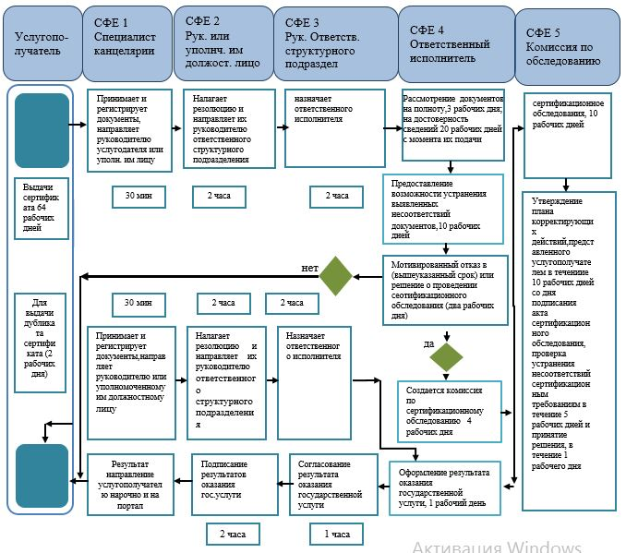

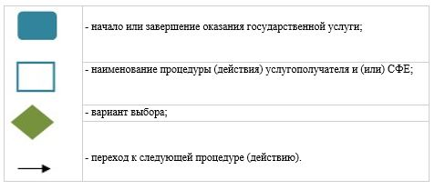

Приложение 2
к приказу Министра
индустрии и инфраструктурного
развития Республики Казахстан
от 29 марта 2019 года № 159
Приложение 1
к Регламенту государственной услуги
"Выдача свидетельства на
выполнение авиационных работ"
Справочник бизнес-процессов по оказанию государственной услуги "Выдача свидетельства на выполнение авиационных работ"

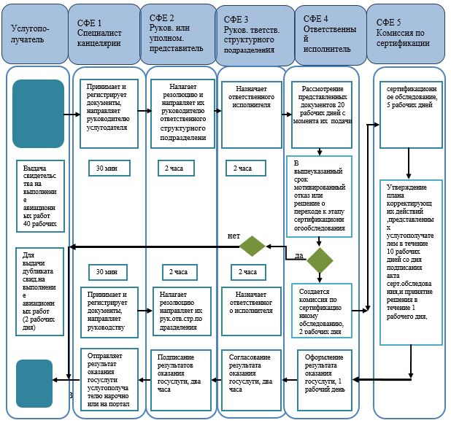

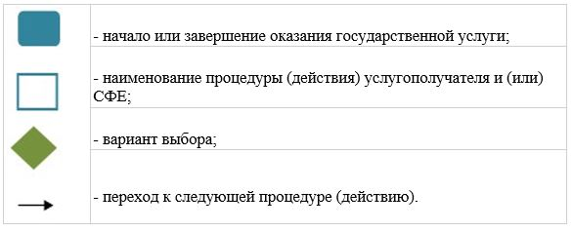

Приложение 3
к приказу Министра по инвестиция
и развитию Республики Казахстан
от 29 марта 2019 года № 159
Приложение 1
к Регламенту государственной услуги
"Выдача свидетельства на право
выполнения полетов (эксплуатант
авиации общего назначения)"
Справочник бизнес-процессов по оказанию государственной услуги "Выдача свидетельства на право выполнения полетов (эксплуатант авиации общего назначения)"

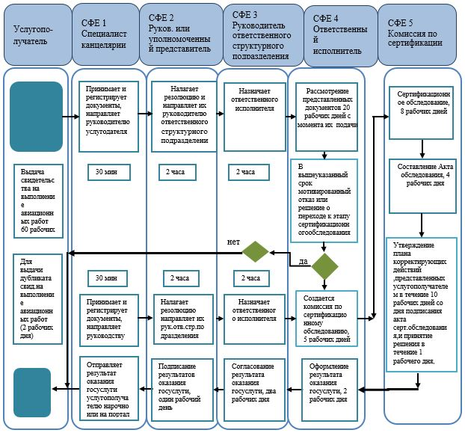

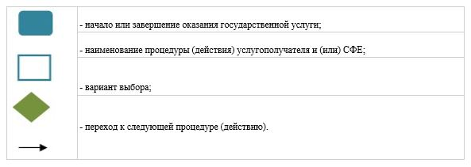

© 2012. РГП на ПХВ «Институт законодательства и правовой информации Республики Казахстан» Министерства юстиции Республики Казахстан

